Escola: EMEIEF JARDIM ADELAIDE
Professoras: KAREN, ANGÉLICA E MARIA LUIZA
Ano / Turma: 1º ANO A, B, C

QUALQUER DÚVIDA ENTRE EM CONTATO COM SUA PROFESSORA!
Dia da semana | Rotina diária: descrição das atividades
Segunda-feira  Data: 12/07/2021 | HISTÓRIA: Hoje iremos falar sobre o combate ao trabalho infantil e pintar o símbolo da campanha, o cata-vento! Acesse nosso PORTAL e/ou arquivo e vídeo explicativo que sua professora enviou no whatsapp para realizar a atividade com muita atenção.  LEITURA DIÁRIA: CRIANÇA NÃO TRABALHA. Disponível em https://www.youtube.com/watch?v=lgDOXkKSobM , acesso em 30/06/2021.
Terça-feira  Data: 13/07/2021 | CIÊNCIAS: O tema da nossa aula é sobre os direitos das crianças em todas as fases da vida. Pegue o seu Livro Buriti Mais Ciências para realizar as atividades nas páginas 28 e 29 (perguntas 1, 2 e 3 apenas). Acesse nosso PORTAL e/ou arquivo e vídeo explicativo que sua professora enviou no whatsapp para realizar a atividade.  LEITURA DIÁRIA: POEMA: OS DIREITOS DAS CRIANÇAS de Ruth Rocha. Disponível em https://www.youtube.com/watch?v=3P3-rg8Dw0c , acesso em 30/06/2021.
Quarta-feira  Data: 14/07/2021 | GEOGRAFIA: Vamos falar sobre o respeito a todas as crianças no seu Livro Buriti Mais Geografia nas páginas 16 e 17. Na página 16 (responder a pergunta 1 em áudio) e 17 (responder em áudio no whatsapp para sua professora). Acesse nosso PORTAL e/ou arquivo e vídeo explicativo que sua professora enviou no whatsapp para realizar a atividade.  LEITURA DIÁRIA: RESPEITO É BOM. Disponível em https://www.youtube.com/watch?v=rBfAeuuWmgQ , acesso em 30/06/2021.
Quinta-feira  Data: 15/07/2021 | PORTUGUÊS: Aprender com as letras é muito divertido! Acesse nosso PORTAL e/ou arquivo e vídeo explicativo que sua professora enviou no whatsapp para realizar a atividade.  LEITURA DIÁRIA: APRENDENDO A FORMAR PALAVRAS USANDO AS SÍLABAS DO ALFABETO. Disponível em https://www.youtube.com/watch?v=x8m-3eoCNn0 , acesso em 01/07/2021.
Sexta-feira  Data: 16/07/2021 | MATEMÁTICA: Contando também aprendemos, vamos lá? Acesse nosso PORTAL e/ou arquivo e vídeo explicativo que sua professora enviou no whatsapp para realizar a atividade.  LEITURA DIÁRIA: TURMA DA MÔNICA: RESPEITO E TOLERÂNCIA! Disponível em https://www.youtube.com/watch?v=sDWQ-QuSXXQ , acesso em 01/07/2021.

EMEIEF JARDIM ADELAIDE
NOME:__________________________________________________________________
TURMA: 1º ANO ______ PROFESSORA: __________________________________

ATIVIDADES DE 12 À 16 DE JULHO DE 2021


ESCREVA EM SEU CADERNO “ATIVIDADES DE 12 À 16 DE JULHO DE 2021”. NÃO PRECISA COPIAR A PERGUNTA NO CADERNO, COLOQUE APENAS O NÚMERO DA PERGUNTA E RESPONDA DE ACORDO COM O QUE FOR PEDIDO OU RESPONDA NA FOLHINHA IMPRESSA.
IMAGEM DISPONÍVEL EM https://br.pinterest.com/pin/825636544174807455/, ACESSO EM 30/06/2021.

DIA 12/07/2021 (SEGUNDA-FEIRA)
HISTÓRIA


LEITURA EM FAMÍLIA OU ACOMPANHE A LEITURA NO VÍDEO QUE SUA PROFESSORA IRÁ ENVIAR NO WHATSAPP.
NO DIA 12 DE JUNHO NO BRASIL E NO MUNDO É O DIA MUNDIAL CONTRA O TRABALHO INFANTIL. O TRABALHO INFANTIL, INFELIZMENTE AINDA É UMA REALIDADE PARA MILHARES DE CRIANÇAS E ADOLESCENTES NO BRASIL QUE SÃO IMPEDIDOS DE VIVENCIAR SUA INFÂNCIA. TODA CRIANÇA E ADOLESCENTE TEM DIREITO À VIDA E À SAÚDE, À LIBERDADE, O RESPEITO E DIGNIDADE, À FAMÍLIA, À EDUCAÇÃO, À CULTURA, ESPORTE E LAZER, ENTRE OUTROS DIREITOS.
O SÍMBOLO DA CAMPANHA E DA LUTA CONTRA O TRABALHO INFANTIL É O CATA-VENTO DE CINCO PONTAS COLORIDAS. AS CORES SÃO: AMARELO – VERMELHO – LARANJA – VERDE – AZUL.
VEJAM UM EXEMPLO ABAIXO:
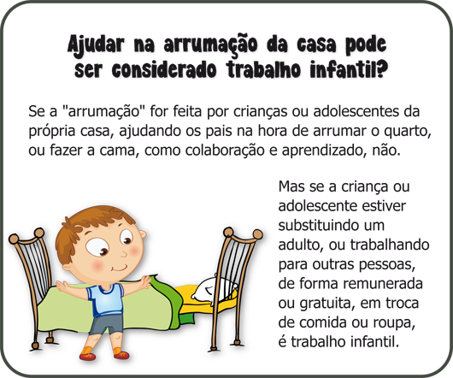
IMAGEM DISPONÍVEL EM: http://www.trt12.jus.br/portal/areas/ascom/extranet/Trabalho%20Infantil/d_resposta_05.jsp (ACESSO EM 01/07/2021)

TEM MUITAS CRIANÇAS E ADOLESCENTES QUE FAZEM TRABALHO DE GENTE GRANDE ANTES DO TEMPO. CRIANÇAS E ADOLESCENTES TEM DIREITO A UMA INFÂNCIA COMPLETA.

CLIQUE NO LINK PARA ASSISTIR COM SUA FAMÍLIA UM VÍDEO QUE FALA SOBRE O TRABALHO INFANTIL:
https://www.youtube.com/watch?v=_oeYCEYpaRo&t=104s
(ACESSO EM 30/06/2021)

1 – VAMOS PINTAR O SÍMBOLO DA CAMPANHA, O CATA-VENTO? SÃO CINCO PONTAS COLORIDAS, AS CORES SÃO: AMARELO, VERMELHO, LARANJA, VERDE E AZUL.


FONTE E IMAGEM DISPONÍVEL EM: https://fnpeti.org.br/, http://blog.mds.gov.br/redesuas/wp-content/uploads/2017/05/12-de-junho.jpg, ACESSO EM 30/06/2021.

TIREM FOTOS DAS ATIVIDADES DA FOLHINHA IMPRESSA (OU CADERNO) E ENVIEM NO WHATSAPP DA SUA PROFESSORA PARA CORREÇÃO

ASSISTA AO VÍDEO QUE SUA PROFESSORA IRÁ ENVIAR NO WHATSAPP PARA REALIZAR A ATIVIDADE


LEITURA DIÁRIA: HOJE É UM VÍDEO MUSICAL MUITO LEGAL, CHAMA-SE “CRIANÇA NÃO TRABALHA”. CLIQUE NO LINK PARA ASSISTIR:
https://www.youtube.com/watch?v=lgDOXkKSobM
(ACESSO EM 30/06/2021)

DIA 13/07/2021 (TERÇA-FEIRA)
CIÊNCIAS
DIREITO EM TODAS AS FASES DA VIDA – EM TODAS AS FASES DA VIDA AS PESSOAS TÊM DIREITOS PARA GARANTIR SEU BEM-ESTAR. VAMOS APRENDER MAIS SOBRE ISSO? PEGUE O SEU LIVRO BURITI MAIS CIÊNCIAS NAS PÁGINAS 28 E 29 PARA REALIZAR AS ATIVIDADES.
NA PÁGINA 28: REALIZAR A LEITURA DO TEXTO COM A AJUDA DE UM ADULTO.
NA PÁGINA 29: RESPONDER AS PERGUNTAS 1 E 2 NO LIVRO. A PERGUNTA 3 RESPONDER NO LIVRO E EM ÁUDIO PARA SUA PROFESSORA NO WHATSAPP. JÁ A PERGUNTA 4 NÃO É PARA FAZER.

TIREM UMA FOTO DA ATIVIDADE DO LIVRO E ENVIEM NO WHATSAPP DA SUA PROFESSORA PARA CORREÇÃO

ASSISTA AO VÍDEO QUE SUA PROFESSORA IRÁ ENVIAR NO WHATSAPP PARA REALIZAR A ATIVIDADE

LEITURA DIÁRIA: A HISTÓRIA DE HOJE É UM POEMA DE RUTH ROCHA, CHAMA-SE “OS DIREITOS DAS CRIANÇAS.” CLIQUE NO LINK PARA ASSISTIR:
https://www.youtube.com/watch?v=3P3-rg8Dw0c
(ACESSO EM 30/06/2021)

DIA 14/07/2021 (QUARTA-FEIRA)
GEOGRAFIA
O RESPEITO A TODAS AS CRIANÇAS – NO BAÚ DE TESOUROS DE CADA CRIANÇA NO MUNDO INTEIRO DEVE TER...

PAZ AMOR
CARINHO AMIZADE
ESPERANÇA
PROTEÇÃO RESPEITO
IMAGEM DISPONÍVEL EM:
https://br.freepik.com/vetores-premium/coracao-saindo-do-bau-do-tesouro_2227028.htm, ACESSO EM 30/06/2021.

TODAS AS CRIANÇAS MERECEM RESPEITO. VAMOS APRENDER MAIS COM O NOSSO LIVRO BURITI MAIS GEOGRAFIA NAS PÁGINAS 16 E 17?
NA PÁGINA 16: COM A AJUDA DE UM ADULTO REALIZAR A LEITURA DO TEXTO E RESPONDER A PERGUNTA 1 EM ÁUDIO NO WHATSAPP PARA A SUA PROFESSORA.
NA PÁGINA 17: RESPONDER A PERGUNTA 2 EM ÁUDIO NO WHATSAPP PARA A SUA PROFESSORA. A PERGUNTA 3 NÃO É PARA FAZER.

ENVIE ÁUDIOS NO WHATSAPP DA SUA PROFESSORA PARA RESPONDER AS ATIVIDADES DO LIVRO.

ASSISTA AO VÍDEO QUE SUA PROFESSORA IRÁ ENVIAR NO WHATSAPP PARA REALIZAR A ATIVIDADE

LEITURA DIÁRIA: VAMOS ASSISTIR UM VÍDEO MUSICAL BEM LEGAL QUE FALA SOBRE O RESPEITO? CHAMA-SE “RESPEITO É BOM.” CLIQUE NO LINK PARA ASSISTIR:
https://www.youtube.com/watch?v=rBfAeuuWmgQ
(ACESSO EM 30/06/2021)

DIA 15/07/2021 (QUINTA-FEIRA)
PORTUGUÊS
1 – FAÇA A LEITURA DO ALFABETO E DEPOIS PINTE AS VOGAIS (A – E – I – O – U) DE VERMELHO:
A | B | C | D | E | F | G
H | I | J | K | L | M | N
O | P | Q | R | S | T | U
V | W | X | Y | Z

2 – OBSERVE AS FIGURAS ABAIXO. EM SEGUIDA PINTE A LETRA INICIAL DE CADA FIGURA. UMA DICA: FALE O NOME DA FIGURA EM VOZ ALTA E ATRAVÉS DO SOM VOCÊ IRÁ DESCOBRIR A LETRINHA QUE COMEÇA CADA UMA
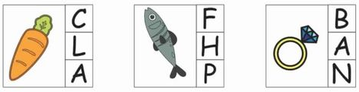
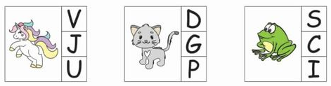
IMAGEM DISPONÍVEL EM: https://br.pinterest.com/pin/596727019365447873/ (ACESSO EM 01/07/2021).

3 – OBSERVE OS DESENHOS ABAIXO.
CADA DESENHO TEM O SEU NOME, MAS TEM LETRINHAS QUE ESTÃO FALTANDO! PRECISAMOS COMPLETAR AS PALAVRINHAS COM AS LETRAS QUE FALTAM.
DICA DA PRÔ: FALE O NOME DE CADA DESENHO EM VOZ ALTA E ATRAVÉS DO SOM TENTE DESCOBRIR AS LETRINHAS QUE ESTÃO FALTANDO

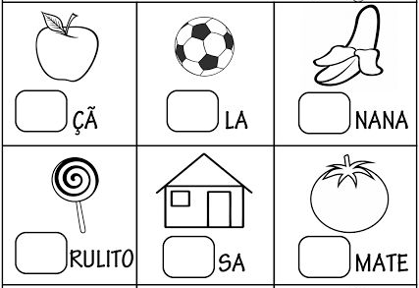
IMAGEM DISPONÍVEL EM: https://br.pinterest.com/pin/335025659764503562/ (ACESSO EM 01/07/2021)

TIREM FOTOS DAS ATIVIDADES DA FOLHINHA IMPRESSA (OU CADERNO) E ENVIEM NO WHATSAPP DA SUA PROFESSORA PARA CORREÇÃO

ASSISTA AO VÍDEO QUE SUA PROFESSORA IRÁ ENVIAR NO WHATSAPP PARA REALIZAR A ATIVIDADE

LEITURA DIÁRIA: QUE TAL ASSISTIR UM VÍDEO MUITO DIVERTIDO PARA APRENDER A FORMAR PALAVRINHAS? CHAMA-SE “APRENDENDO A FORMAR PALAVRAS USANDO AS SÍLABAS DO ALFABETO”. CLIQUE NO LINK PARA ASSISTIR:
https://www.youtube.com/watch?v=x8m-3eoCNn0 (ACESSO EM 01/07/2021).

DIA 16/07/2021 (SEXTA-FEIRA)
MATEMÁTICA
1 – VAMOS CONTAR OS NÚMEROS ATÉ 50 COM MUITA ATENÇÃO.
DICA DA PRÔ: ASSISTA AO VÍDEO PARA ACOMPANHAR A CONTAGEM DOS NÚMEROS!

CLIQUE AQUI: https://www.youtube.com/watch?v=u82pFYPVZb4
(ACESSO EM 01/07/2021)

0 | 1 | 2 | 3 | 4 | 5 | 6 | 7 | 8 | 9
10 | 11 | 12 | 13 | 14 | 15 | 16 | 17 | 18 | 19
20 | 21 | 22 | 23 | 24 | 25 | 26 | 27 | 28 | 29
30 | 31 | 32 | 33 | 34 | 35 | 36 | 37 | 38 | 39
40 | 41 | 42 | 43 | 44 | 45 | 46 | 47 | 48 | 49
50

2 – ANA JULIA TEM UMA COLEÇÃO DE LACINHOS. SUA IRMÃ MARIA EDUARDA TAMBÉM TEM UMA COLEÇÃO DE LACINHOS.
CONTE QUANTOS LACINHOS CADA UMA TEM E REGISTRE O NUMERAL.


ANA JULIA TEM ______ LACINHOS. | MARIA EDUARDA TEM ______ LACINHOS.

QUANTOS LACINHOS AS DUAS IRMÃS POSSUEM JUNTAS? PRECISAMOS CONTAR TODOS OS LACINHOS, VAMOS LÁ?
ANA JULIA E MARIA EDUARDA POSSUEM JUNTAS _______ LACINHOS.

3 – RESOLVA AS CONTINHAS DE ADIÇÃO COM MUITA DEDICAÇÃO.
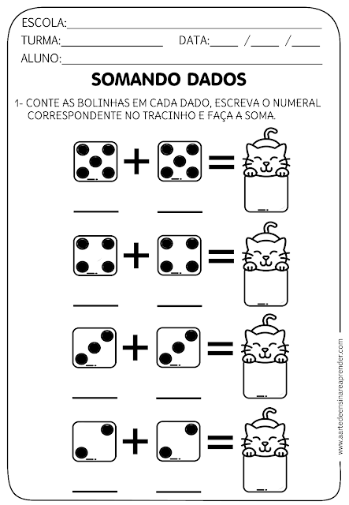
IMAGEM DISPONÍVEL EM:
https://www.aartedeensinareaprender.com/2020/01/atividade-pronta-adicao-com-dados.html (ACESSO EM 01/07/2021)

TIREM FOTOS DAS ATIVIDADES E ENVIEM NO WHATSAPP DA SUA PROFESSORA PARA CORREÇÃO

ASSISTA AO VÍDEO QUE SUA PROFESSORA IRÁ ENVIAR NO WHATSAPP PARA REALIZAR A ATIVIDADE

LEITURA DIÁRIA: A HISTÓRIA DE HOJE FALA SOBRE TER RESPEITO COM TODAS AS PESSOAS. CHAMA-SE “TURMA DA MÔNICA: RESPEITO E TOLERÂNCIA!”. CLIQUE NO LINK PARA ASSISTIR:
https://www.youtube.com/watch?v=sDWQ-QuSXXQ
(ACESSO EM 01/07/2021)

